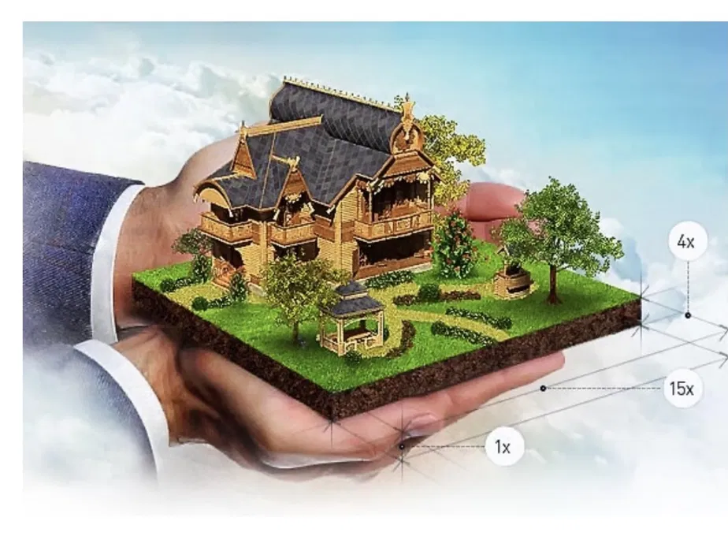 |  | За последние годы Росреестр приложил достаточно усилий в реализации мероприятий по предоставлению государственных услуг в электронном виде с использованием современных информационных технологий. Благодаря развитию электронных сервисов у заявителей появилась возможность получить услуги Росреестра в электронном виде посредством сервиса «Личный кабинет» официального сайта Росреестра (Личный кабинет, ЛК) https://rosreestr.gov.ru/).
- Преимущества  очевидны | - обновленный сайт и электронные сервисы Росреестра имеют упрощенный интерфейс, расширенный перечень возможностей, реализованных через четыре личных кабинета: ЛК физического лица, ЛК юридического лица, ЛК кадастрового инженера, ЛК органа государственной власти;  - сокращение сроков предоставления услуг;  - уменьшение финансовых издержек граждан и юридических лиц, снижение суммы уплаты государственной пошлины на 30% для физических лиц;  - трата времени на получение любой услуги в среднем 2 минуты;  - снижение коррупционных административных барьеров.
- Оснащенность  рабочего стола | - необходимо иметь логин и пароль на портале госуслуг www.gosuslugi.ru.  Если они отсутствуют, то необходима регистрация на портале госуслуг www.gosuslugi.ru и подтверждение учетной записи.  - программное обеспечение - Крипто Про (версия не ниже 5.0), Крипто АРМ, установленных на АРМ.  - необходимо иметь усиленную квалифицированную электронную подпись (УКЭП).  Приобретение УКЭП:  - для ОГВ, ОМС → удостоверяющий центр УФК по Пермскому краю;  - для руководителей юридических лиц → удостоверяющий центр ФНС;  - для физических лиц → иные аккредитованные удостоверяющие центры.
- Услуги ЛК  для кадастрового инженера | - просматривать список своих задач (незаконченных, выполненных), таких как проверка межевых и технических планов (МП, ТП);  - проводить предварительную проверку МП, ТП;  - получать протоколы проверок с информацией об ошибках;  - размещать документы, связанные с профессиональной деятельностью в хранилище;  - просмотр методических материалов для кадастрового инженера.  ВЕСЬ СПЕКТР УСЛУГ ДЛЯ КАДАСТРОВОГО ИН ЖЕНЕРА В ЛК ТОЛЬКО ПРИ АВТОРИЗАЦИИ С ИСПОЛЬЗОВАНИЕМ УЧЕТНОЙ ЗАПИСИ ЕДИНОГО ПОРТАЛА ГОСУДАРСТВЕННЫХ УСЛУГ И КВАЛИФИЦИРОВАННОГО СЕРТИФИКАТА «ДЛЯ КАДАСТРОВОГО ИНЖЕНЕРА».
- Случаи подачи кадастровым инженером документов в ОРП  (ч.2.1. ст.36 Федерального закона от 24.07.2007 г №221-ФЗ "О кадастровой деятельности" (часть 2.1 введена Федеральным законом от 30.04.2021 N 120-ФЗ)) | А) осуществление государственного кадастрового учета (ГКУ) без одновременной регистрации прав (ГРП):  - при подготовке МП в целях образования ЗУ, на котором расположен МКД и иные входящие в состав такого дома ОН и который не образован до введения в действие ЖК РФ (п.4 ст.16 Закона № 189-ФЗ "О введении в действие ЖК РФ». С заявлением о ГКУ образованного ЗУ вправе также обратиться кадастровый инженер без получения доверенности или иного уполномочивающего документа от уполномоченного органа.  - при подготовке МП в целях уточнения границ ЗУ, если заказчиком кадастровых работ (КР) является собственник ЗУ, границы которого уточняются, либо лицо, которому ЗУ, находящийся в государственной или муниципальной собственности, предоставлен в пожизненное наследуемое владение, постоянное (бессрочное) пользование, в аренду или безвозмездное пользование на срок более 5т лет  Б) одновременное осуществление ГКУ и ГРП:  - при подготовке МП в целях образования земельных участков (ЗУ), если заказчиком (КР) является либо собственник земельного участка, из которого в результате раздела, выдела или иного соответствующего законодательству действия с ЗУ образованы новые ЗУ, либо лицо, которому ЗУ, находящийся в государственной или муниципальной собственности, из которого в результате раздела или объединения образуются новые ЗУ, предоставлен в пожизненное наследуемое владение или постоянное (бессрочное) пользование;  - при подготовке акта обследования, если заказчиком КР является либо собственник прекратившего существование здания, сооружения, объекта незавершенного строительства, единого недвижимого комплекса, либо принявший наследство наследник физического лица, которому до дня открытия наследства принадлежали прекратившие свое существование здание, сооружение, объект незавершенного строительства, единый недвижимый комплекс, либо собственник ЗУ, на котором были расположены указанные объекты недвижимости (ОН), если собственник этих ОН ликвидирован (в отношении юридического лица) или если его правоспособность прекращена в связи со смертью (в отношении физического лица), за исключением случая при отсутствии зарегистрированных прав на прекративший существование ОКС;  - при осуществлении ГКУ и (или) ГРП на созданный ОН, для строительства которого не предусматривается выдача разрешения на строительство и (или) разрешения на ввод в эксплуатацию, если заказчиком КР является собственник ЗУ либо лицо, которому ЗУ предоставлен для строительства на ином праве, или лицо, которому в соответствии с ЗК РФ предоставлено право на использование земель или ЗУ, находящегося в государственной или муниципальной собственности, без предоставления или установления сервитута.  В) остается неизменной норма пп. 5 п. 4 ст. 39.11 ЗУ РФ, позволяющая кадастровым инженерам обращаться в Росреестр без доверенности. В указанной норме речь идет об осуществлении ГКУ ЗУ, образованного в целях подготовки и организации аукциона по продаже ЗУ, находящегося в государственной или муниципальной собственности, или аукциона на право заключения договора аренды такого ЗУ (основание). Образование участка должно осуществляться кадастровым инженером в соответствии с утвержденным ПМТ или утвержденной схемой расположения ЗУ.  ВАЖНО! В ЦЕЛЯХ СОБЛЮДЕНИЯ ПРОЦЕДУРЫ КР И ПОЛНОМОЧИЙ КАДАСТРОВОГО ИНЖЕНЕРА В ВАРИАНТЕ «В» В МП ДОЛЖНО БЫТЬ ОТРАЖЕНО ОСНОВАНИЕ ОБРАЗОВАНИЯ ЗУ
- Документы,  подтверждающие  полномочия  кадастрового инженера | I. ДОГОВОР ПОДРЯДА (ст. 36 Закона №221-ФЗ).  I.1. В случае, если кадастровый инженер является индивидуальным предпринимателем:  - договор подряда на выполнение КР;  - документы, свидетельствующие о приемке заказчиком результатов КР и его согласии с содержанием подготовленных по результатам таких работ документов.  I.2. В случае, если кадастровый инженер является работником юридического лица:  - договор подряда на выполнение КР;  - и (или) справка с места работы, подтверждающая, что кадастровый инженер, выполняющий КР, является работником юридического лица,  - а также документы, свидетельствующие о приемке заказчиком результатов КР и его согласии с содержанием подготовленных по результатам таких работ документов.  II. НОТАРИАЛЬНО УДОСТОВЕРЕННАЯ ДОВЕРЕННОСТЬ.  Подтверждение полномочий доверенностью – для случаев, НЕ установленных ст.36 Закона №221-ФЗ.  ДОКУМЕНТЫ, ПОДТВЕРЖДАЮЩИЕ ПОЛНОМОЧИЯ КАСТРОВОГО ИНЖЕНЕРА НЕ ВХОДЯТ В СОСТАВ МП И ТП, А ЯВЛЯЮТСЯ САМОСТОЯТЕЛЬНЫМИ ДОКУМЕНТАМИ, ПРИКЛАДЫВАЕМЫМИ К ЗАЯВЛЕНИЮ, удостоверяются УКЭП кадастрового инженера, кроме доверенности. Доверенность удостоверяется УКЭП нотариуса.  СЛУЧАИ ОБРАЩЕНИЯ КАДАСТРОВЫМ ИНЖЕНЕРОМ В ОРП БЕЗ ДОВЕРЕННОСТИ - варианты А,В п.4 чек-листа.
- Получение  кадастровым инженером  услуги Росреестра  по ГКУ и (или) ГРП  через ЛК | Этапы обращения об осуществлении ГКУ и (или) ГРП через ЛК:  - формирование заявления, состоящего из 2 блоков «Сведения о заявителе», «Сведения об ОН, праве, обременении»;  - прикрепление документов, необходимых для осуществления ГКУ и (или) ГРП) (блок 3 «Прикрепление документов»)  - подписание заявления УКЭП кадастрового инженера
- Блок  «Сведения о заявителе» | А) Кадастровый инженер является заявителем самостоятельно.  Б) Кадастровый инженер является представителем заявителя
7.1. Кадастровый инженер является заявителем самостоятельно  (для случаев, установленных ст.39.11 ЗК РФ) | - в разделе «Сведения о заявителе» отмечаем лицо, от чьего имени подается заявление - выбрать «Правообладатель»,  - далее графы о заявителе (ФИО, паспорт) заполняются в автоматическом режиме, благодаря авторизации через учетную запись кадастрового инженера
7.2. Кадастровый инженер является представителем заявителя (физ. или юр. лица)  (во всех иных случаях,  НЕ установленных  ст.39.11 ЗК РФ) | - В разделе «Сведения о заявителе, от чьего имени подается заявление» выбрать «Представитель правообладателя»,  - «Выбор категории правообладателя» - в соответствии с выполняемыми полномочиями (или физическое лицо, или юридическое лицо),  - «Сведения о правообладателе» - заполняются вручную все графы о лице, чьи интересы представляет кадастровый инженер (ФИО; дата рождения; место рождения; гражданство; документ, удостоверяющий личность; СНИЛС (с обязательным соблюдением указания знаков),  - далее прикрепляются документы, подтверждающие полномочия кадастрового инженера действовать в интересах иного лица.
- Блок  «Сведения об ОН, праве, обременении» | Предусматривает:  - Подгрузку сведений об ОН при наличии кадастрового номера объекта либо внесение сведения об ОН,  - указание вида права, в случае одновременной регистрации права, ограничения.
- Блок «Прикрепление документов» | Предусматривает прикрепление документов (МП, ТП, иные), необходимых для осуществления учетно-регистрационных процедур.
- Проверка | После заполнения всех граф, нажимая «Далее», осуществляется переход на стадию «Предпросмотра сформированного обращения». В данном блоке проверяются внесенные сведения. При необходимости возможно вернуться в предыдущий блок для внесения их корректировки.
- Подписание обращения | Заявление удостоверяется УКЭП кадастрового инженера.
- История о  «движениях» обращения | - Результатом поступления обращения в орган регистрации прав является присвоение обращению уникального регистрационного номера, не повторяющегося во времени – «КУВД»  - Раздел ЛК «Мои заявки» позволяет контролировать и отслеживать историю рассмотрения обращения, у которого по мере его «движения» будет изменяться «статус».

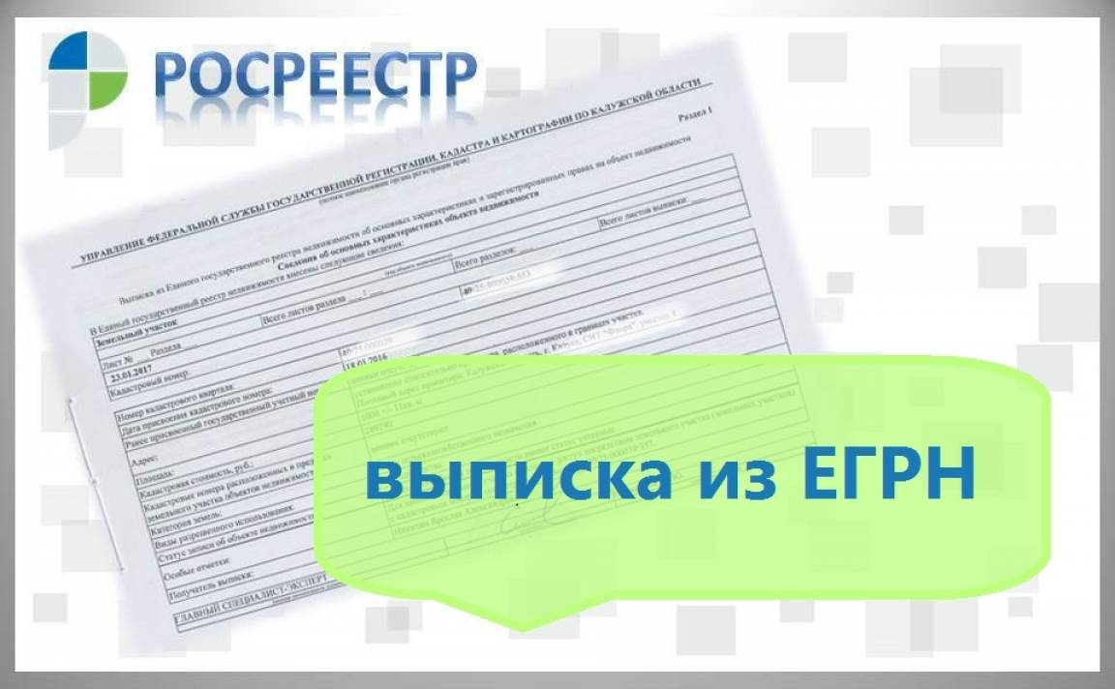 | - Результат.  Результатом осуществления учетно-регистрационных процедур является Выписка из ЕГРН: в виде документа, содержащего сведения ЕГРН, направляемого в форме электронного XML-документа, созданного с использованием XML-схем и обеспечивающего считывание и контроль представленных данных.

